ASSUNTO: INDICO AO EXMO. SR. PREFEITO MUNICIPAL, DR. PAULO DE OLIVEIRA E SILVA, PROVIDÊNCIAS URGENTES NA EMEB CLEUSA MARILENE VIEIRA DE MELLO.
DESPACHO

SALA DAS SESSÕES____/____/_____
PRESIDENTE DA MESA
INDICAÇÃO Nº 254 DE 2023

SENHOR PRESIDENTE,
SENHORES (as) VEREADORES (as),

Considerando a ampla divulgação referente a melhorias em nossas escolas municipais. Apresento e solicito providências cabíveis e urgentes na EMEB Cleusa Marilene Vieira de Mello. Assim:

INDICO AO EXMO. SR. PREFEITO MUNICIPAL, DR. PAULO DE OLIVEIRA E SILVA que seja realizada urgentemente avaliação e, se necessário, erradicação de árvores, no playground, pois aparentam risco eminente de queda de galhos gerando perigo às crianças. Troca da caixa d’água, que ainda é de amianto e professor de apoio.

SALA DAS SESSÕES “VEREADOR SANTO RÓTOLLI”, em 26 de abril de 2023.

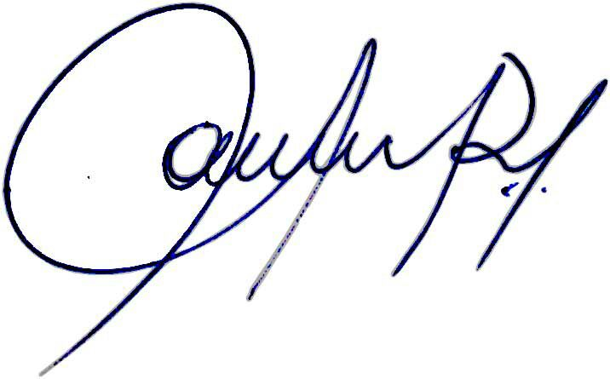

Vereadora e Investigadora da Polícia Civil Sonia Regina Rodrigues Módena
“Sonia Módena”
Presidente da Comissão de Ética, Presidente da Comissão de Defesa e Direito dos Animais e membro da Frente Parlamentar da Agricultura e Agronegócio.

